ЭКСПЕРИМЕНТАЛЬНЫЕ ФОНЕТИЧЕСКИЕ ИССЛЕДОВАНИЯ РЕЧИ БИЛИНГВОВ
Л. М. Захаров
Филологический факультет МГУ им. М. В. Ломоносова
Москва; leon@philol.msu.ru

О. А. Казакевич
НИВЦ МГУ им. М. В. Ломоносова
Москва; kazak@orc.ru

Материалом для исследования послужили корпуса звучащего словаря-тезауруса селькупского и кетского языков, объемом около 2000 единиц,. Особенностью этих корпусов является то, что помимо лексикографической информации в них содержится и фонетическая. Интересен и уникален стиль произнесения слов в этом словаре. Он возможен только в ситуации билингвизма. Слово не читается (в этом случае есть графическая — буквенная — подсказка информанту) и не повторяется вслед за звучащим стимулом (в этом случае существует фонетическая подсказка). Материал собирался следующим образом: исследователем произносилось слово по-русски, а информант должен был произносить слово на своем языке, повторяя каждое слово по три раза с паузой между произнесениями (пауза необходима для отсутствия коартикуляции на стыках слов). Единственным аналогом такого стиля произнесения не в ситуации билингвизма может служить эксперимент, в котором информант называет то, что он видит на картинке. Однако то, что возможно для существительных (и то с большими ограничениями), практически нельзя осуществить с другими частями речи. Корпуса звучащего словаря-тезауруса, в которых информанты используют этот уникальный функциональный стиль, дают огромные возможности для изучения, уточнения, сравнения между собой фонетики разных (в том числе исчезающих) языков. В качестве примера приводится решение одной фонетической задачи для селькупского и кетского языков.
Инструментальное исследование варьирования
среднеязычных l’ – j в говорах северных селькупов
В докладе рассказывается о результатах инструментального анализа аудиоматериалов по говорам северных селькупов с целью выявления степени свободы варьирования ľ – j в разных говорах. Эти результаты не всегда согласуются с принятыми представлениями о существующем локальном распределении ľ – j, в некоторых говорах наблюдается их свободное варьирование. Материалы по говорам контактирующего с селькупским кетского языка также содержат примеры свободного варьирования ľ – j, что дает основание для предположения об ареальном характере данного явления.
В существующих описаниях фонетики северного (тазовско-туруханского) диалекта селькупского языка, сделанных на базе среднетазовского говора (Красноселькуп, Сидоровск), отмечается наличие в нем трех различных фонем: /l/, /ľ/ и /j/. /j/ реализуется как среднеязычный щелевой [j], /l/ – как переднеязычный боковой [l], похожий на среднеевропейское [l]. Реализация /ľ/ описывается разными авторами по-разному: Г. Н. Прокофьев характеризует [ľ] как палатализованный [l], в то время как Е. А. Хелимский рассматривает [ľ] как боковой палатальный (среднеязычный).
Для верхнетазовского говора (Ратта) Е.А. Хелимский отмечает замену [ľ] на [l] в позиции перед [c], напряженными гласными и [l], если это начальный согласный суффикса. В остальных позициях, по его наблюдениям, вместо среднетазовского [ľ] в верхнетазовском говоре произносится [j].
Для верхнетолькинского говора (Пуровская Толька) А.И. Кузьмина еще в начале 1970-х годов отмечала тенденцию к замене [ľ] на [j] у представителей младшей возрастной группы.
Таким образом, согласно имеющимся описаниям, произношение [l’] или [j] в конце слов является одним из характерных признаков, различающих говоры селькупского языка. Однако наш материал показывает, что внутри одного говора даже в одном и том же слове одни дикторы произносят [l’], другие — [j]. Ср. рис. 1 и 2.
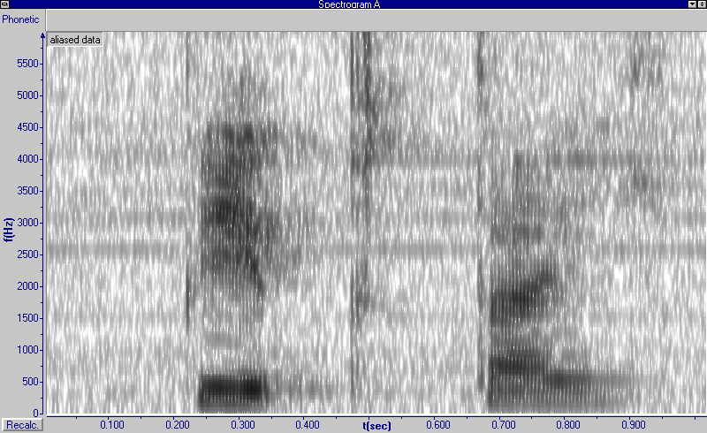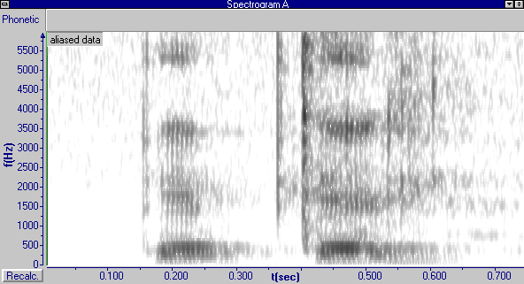
Рис. 1. [j] в слове p’eptaj ‘подбородок’. Рис. 2. [l’] в слове p’eptäľ ‘подбородок’.
Звуки [j] и [l’] похожи по звучанию, и не всегда можно с уверенностью сказать, какой именно звук произносит информант, особенно в конце слова, когда происходит частичное или полное оглушение конечного сонорного.
В докладе приводится много иллюстраций (к сожалению, в тезисах — в силу ограниченности объема — их невозможно привести), подтверждающих выводы, к которым мы пришли в ходе данного исследования.
Проведенный анализ материала носит предварительный характер. Однако уже сейчас можно подвести некоторый промежуточный итог.
1. Варьирование [ľ ∼ j] в ряде позиций в слове, прежде всего, в начальной и конечной, получило сегодня широкое распространение практически во всех северных селькупских говорах. Если в верхнетолькинском говоре [ľ] (когда оно не является результатом ассимилятивных процессов), как правило, заменяется на [j], то в других говорах подобные замены встречаются реже, но также возможны. Аналогичное чередование [ľ ∼ j] наблюдается в суломайском говоре кетского языка, что свидетельствует в пользу ареального характера данного явления. Отметим, что развитие [j] из [ľ] довольно распространено в языках мира. Так, оно имело место в истории многих языков Юго-Восточной Азии.
2. Наблюдается сильное варьирование произнесения [l] и [ľ] как между отдельными селькупскими говорами, так и в пределах одного говора у разных информантов и даже у одного и того же информанта. Данное варьирование, хотя бы отчасти, может быть объяснено сильной интерференцией фонетической системы русского языка с ее противопоставлением «твердого» и «мягкого» [l]: русским языком сегодня владеют все без исключения носители селькупского языка, причем часто лучше, чем этнически своим селькупским языком.
Дальнейший анализ материала будет направлен на установление пределов возможного варьирования.
Литература будет приведена в докладе.

Доклад подготовлен в рамках проекта «Взаимодействие сегментного и супрасегментного уровней в фонетике языков Сибири (на материале контактирующих языков среднего течения Енисея и сопредельных территорий)», грант РФФИ № 05-06-80234.
«Говоры северных селькупов: сопоставительное описание и база данных звуковых файлов»Грант РФФИ № 01-06-80363. Экспедиции по сбору материала финансировались РФФИ (грант № 01-06-88020) и РГНФ (гранты № 02-04-18019е и 03-04-18007е).
«Мультимедийная база данных кетского языка» Грант РГНФ № 04-04-12028в.

